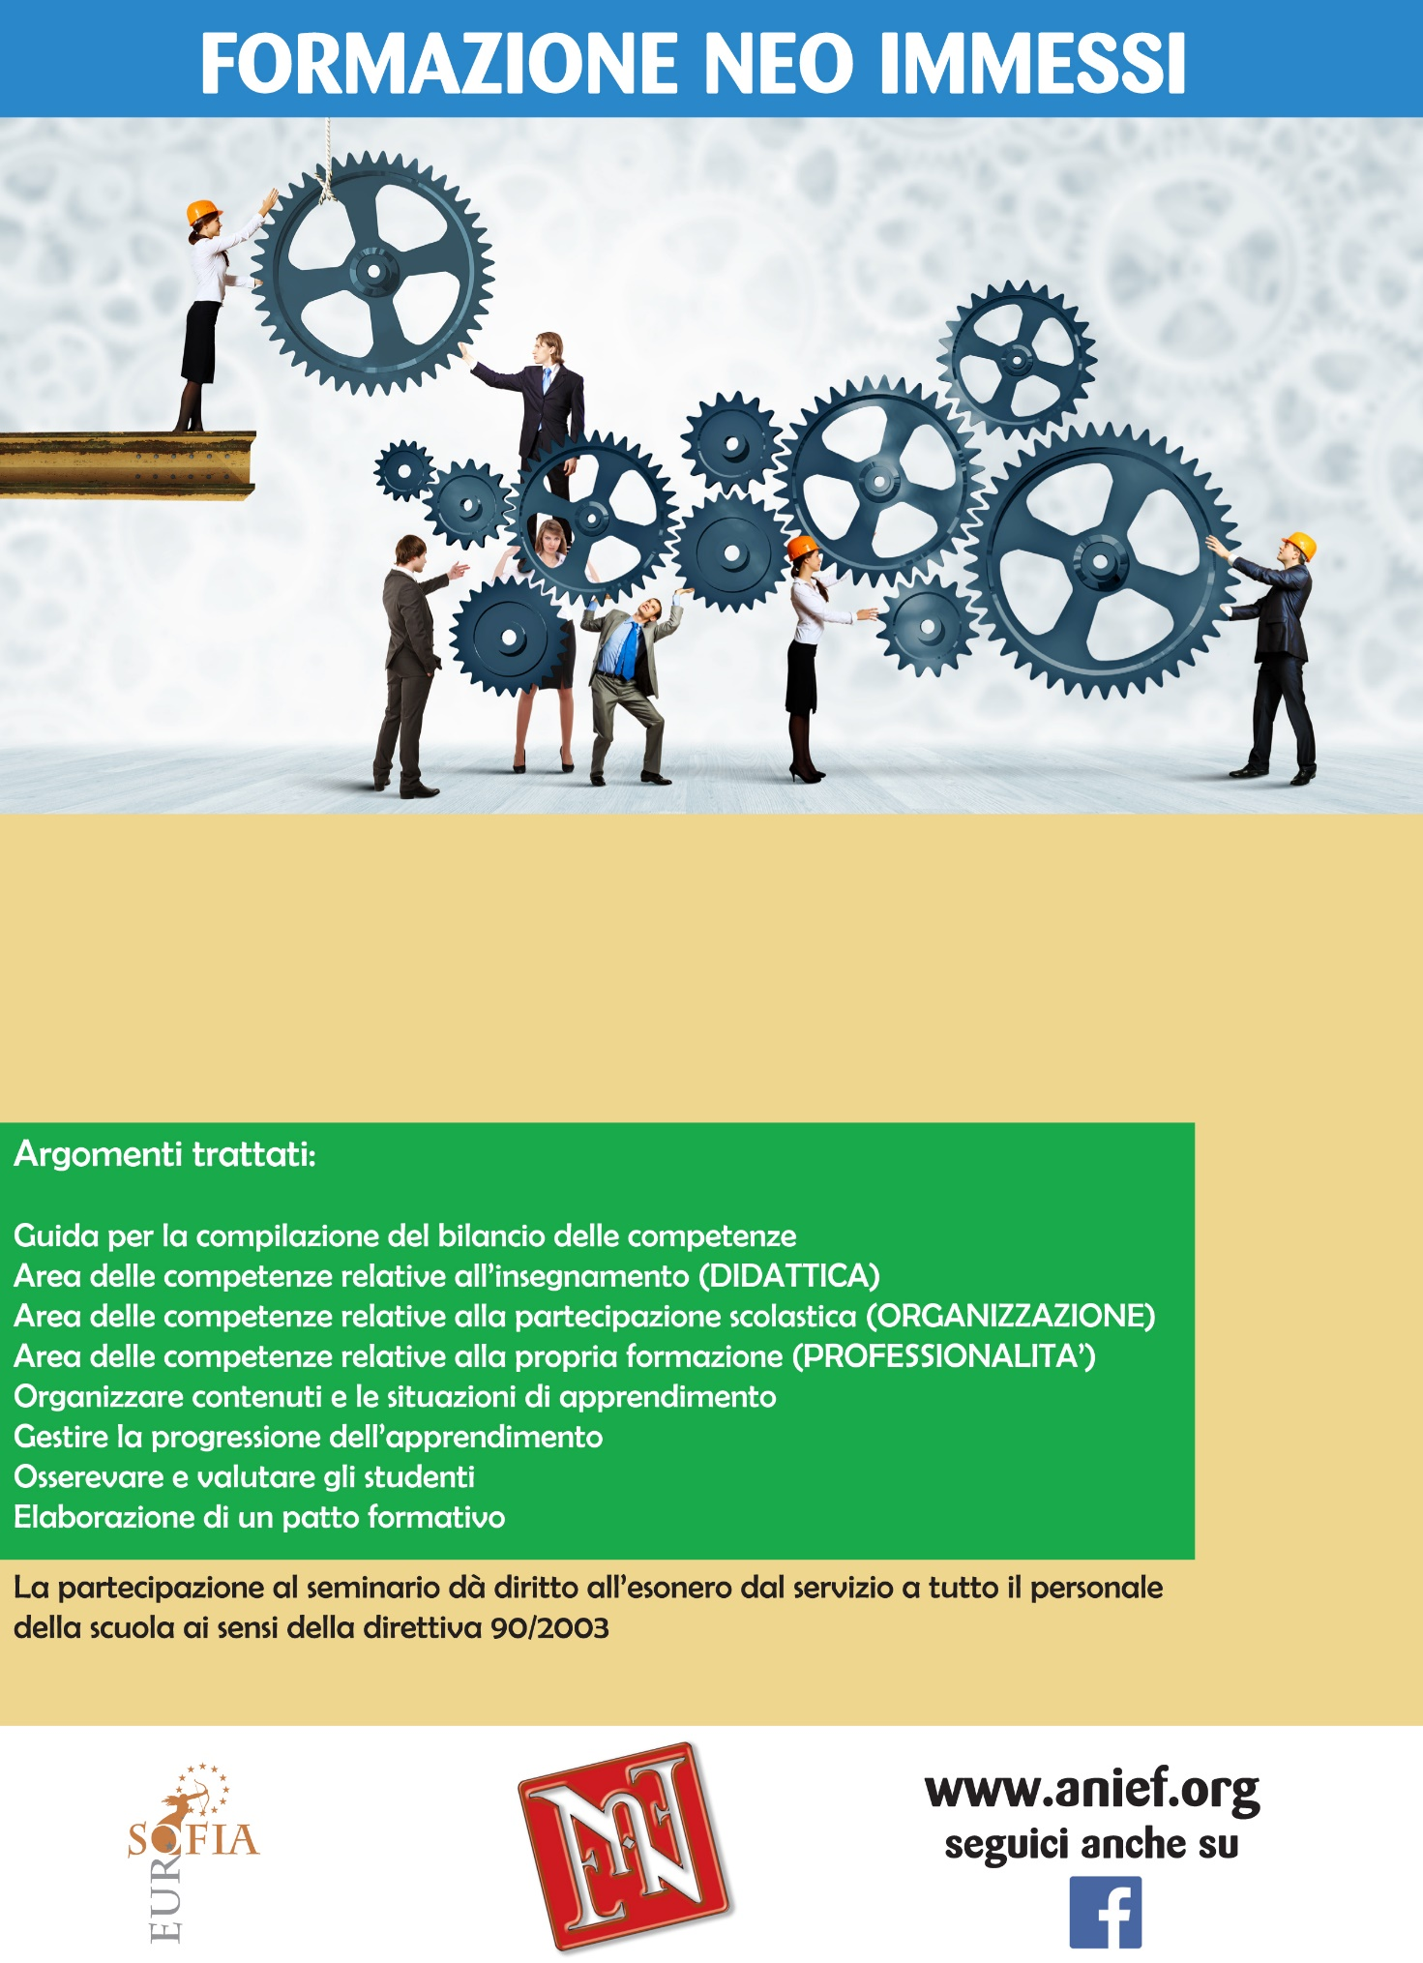

14 gennaio 2016 ore 15.00-18.00

Napoli

ISIS Vittorio Emanuele II Via Barbagallo 32

Relatore Stefano Cavallini